История села Маметьево

где родился, там и пригодился
Н
а левом притоке реки Кичуй – речки Чупаевке стоит старинное татарское село Маметьево. В народе рассказывают, что давным– давно два человека Юлдаш и Мамет. Добравшись до горы, ныне называющейся Шарлык, они сели, посовещались и решили, что земли к югу достанутся Мамету, а к северу - Юлдашу. Там, где сходятся ручьи, текущие со стороны Чупаева, Мамет основал свое хозяйство, с которого и началось село Мамтьево. Историкам Маметьево известно со времен первой ревизии (1714-1727 гг.), материалы которой свидетельствуют, что в то время в Маметьеве проживала одна семья Кильмамата Аметова, 56 лет от роду. Потому, как предполагают краеведы из фонда «Альметьевская энциклопедия», село было основано примерно в 1720 году и названо по имени его основателя. А в материалах второй ревизии ( 1746-1747гг.) Маметьево проходит как деревня, где проживают 27 тептяр (мужского пола, т.к. женщины в те времена учету не подлежали)

Вид с вертолета
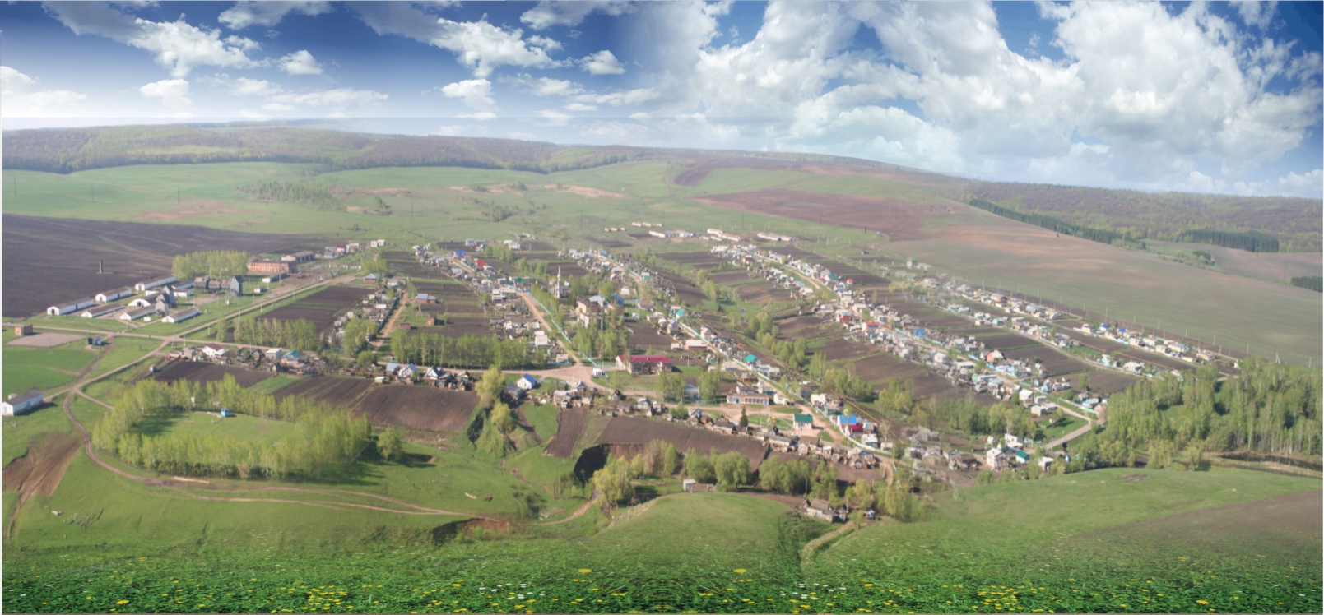

Жители села занимались земледелием, пчеловодством, животноводством, славились в округе столярями. Немало мечетей в близлежащих деревнях было возведено их руками, в Маметьево их было - две.

Пчеловод Азаль Рамазанов
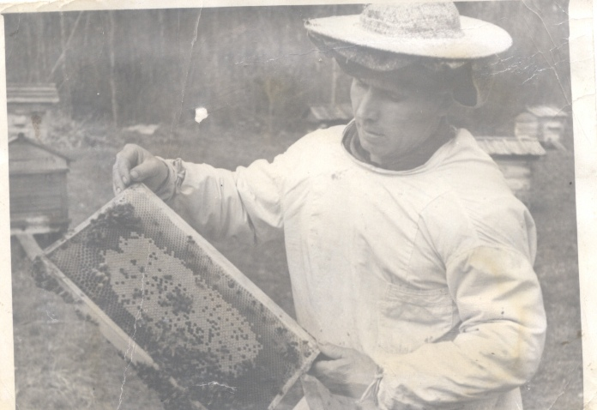

Посадка семян
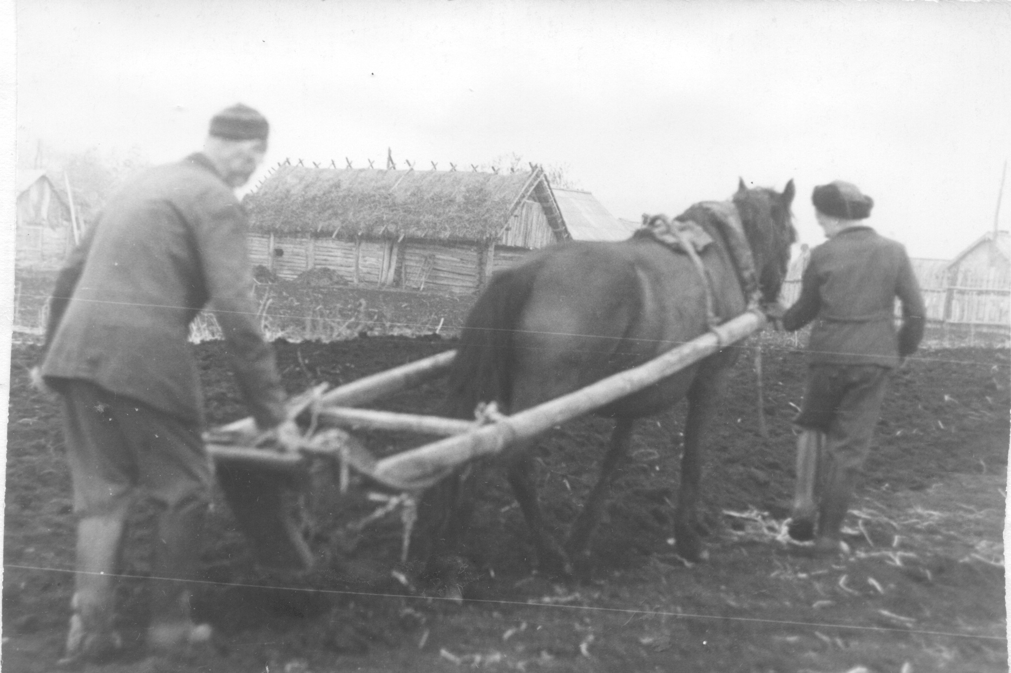

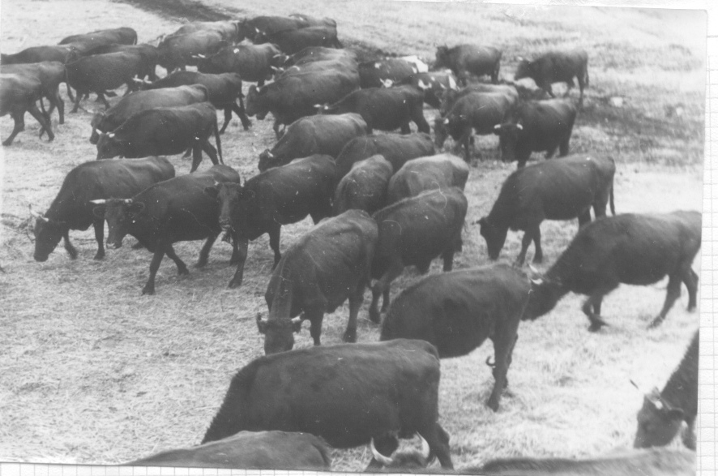
Крупно-рогатый скот

Зерновой склад
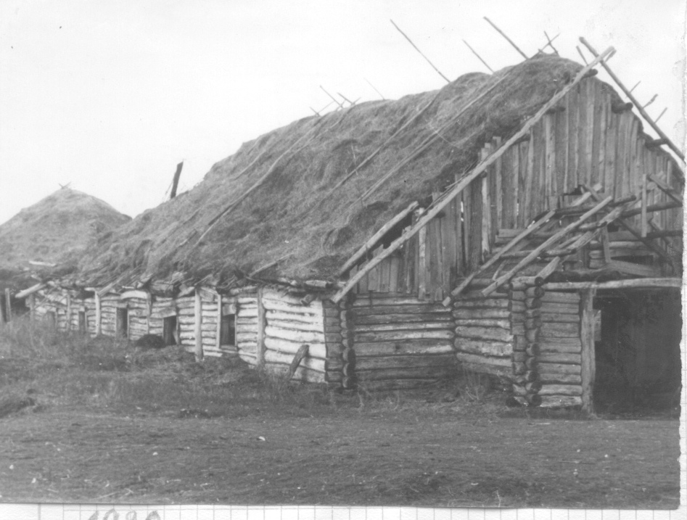

Музейные экспонаты, орудия труда XIX-XXвв.

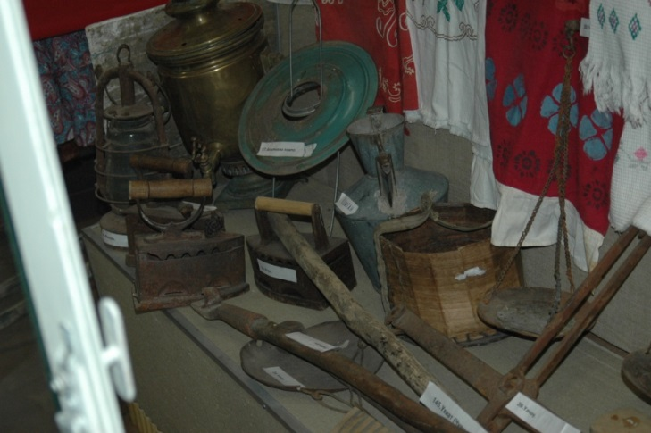

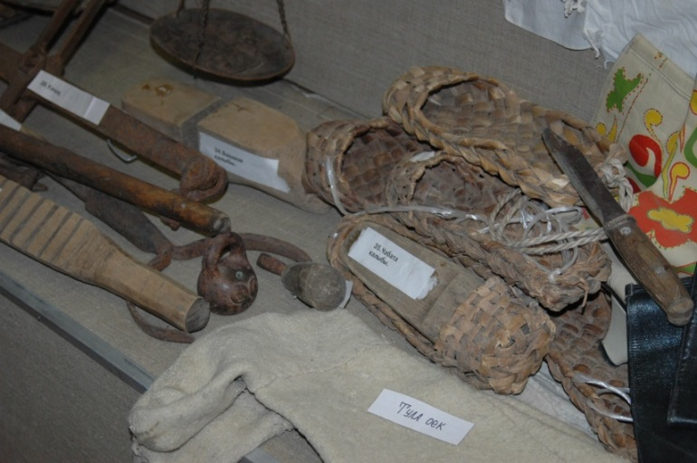

Маметьевский сельский совет был образован 1918 году, он входил в состав Старосуркинской волости Бугульминского уезда Самарской губернии.
К сожалению документы сельсовета за период 1918 по 1939 годы не сохранились. Старожилы припоминают, что 1940 году председателем работал Зайнелгариф Кагиров, а секретарем - Махубжамал Хабибуллина.
В 1931 году в п.Давлят Маметьевского сельсовета был образован колхоз «Давлят» из 13 хозяйств. Председателем избрали Лотфуллу Мустафина, который потом стал делегатом I Всесоюзного съезда колхозников.

Строительства дома культуры
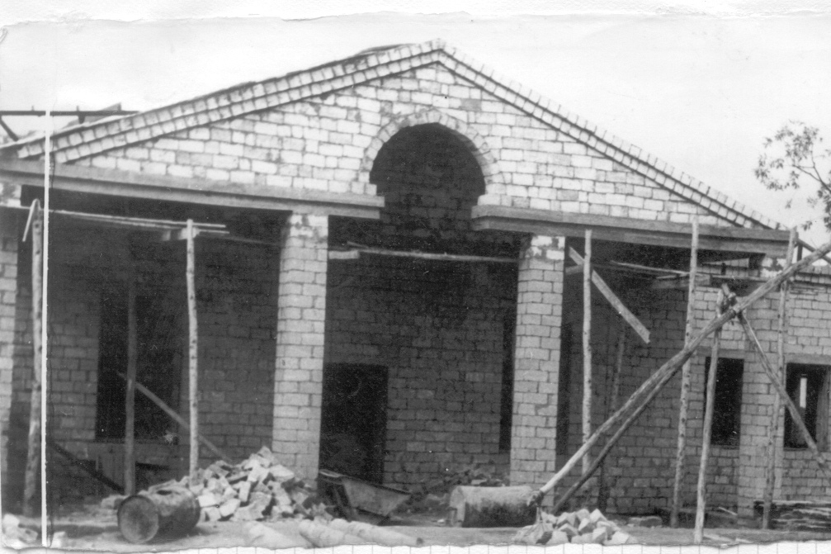

Сельчане на субботнике
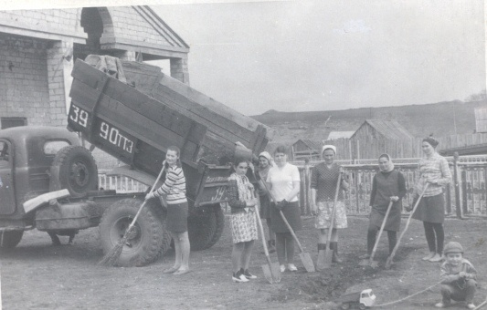
1945 году колхоз разделился на два самостоятельных хозяйства: «Победа» и «Марс-2».
Судя по отчетным данным, в 1960 году колхозе насчитывалось 687 голов крупного рогатого скота, 326 свиней, 667 овец. С площади 1903 га было собрано 22,4 тонн зерна.

Хозяйство «Марс-2»
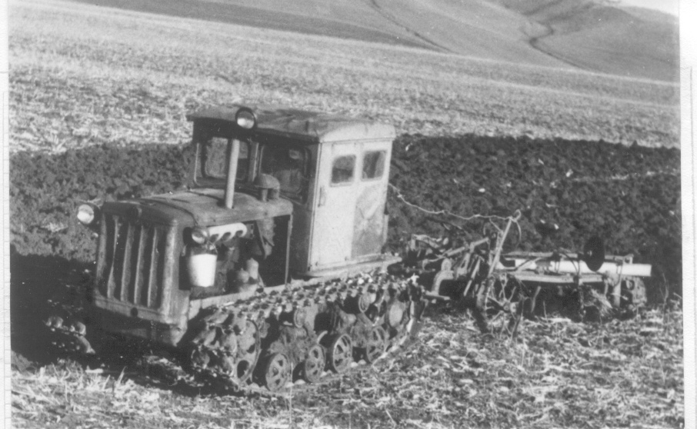

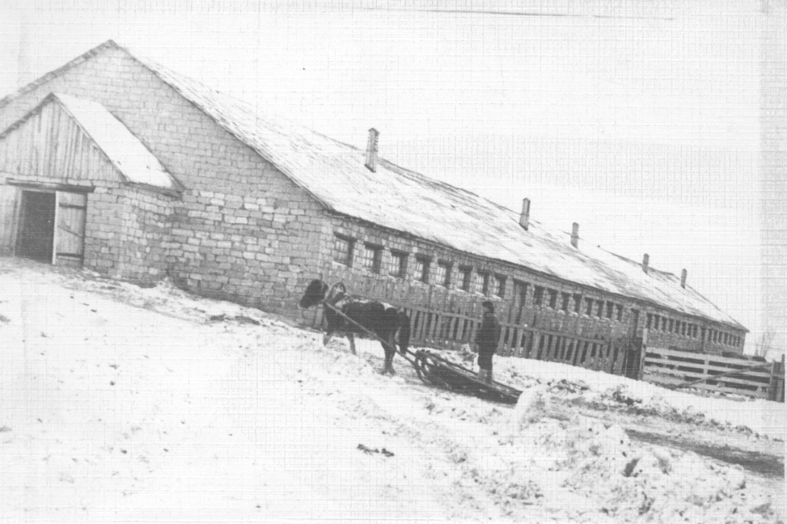

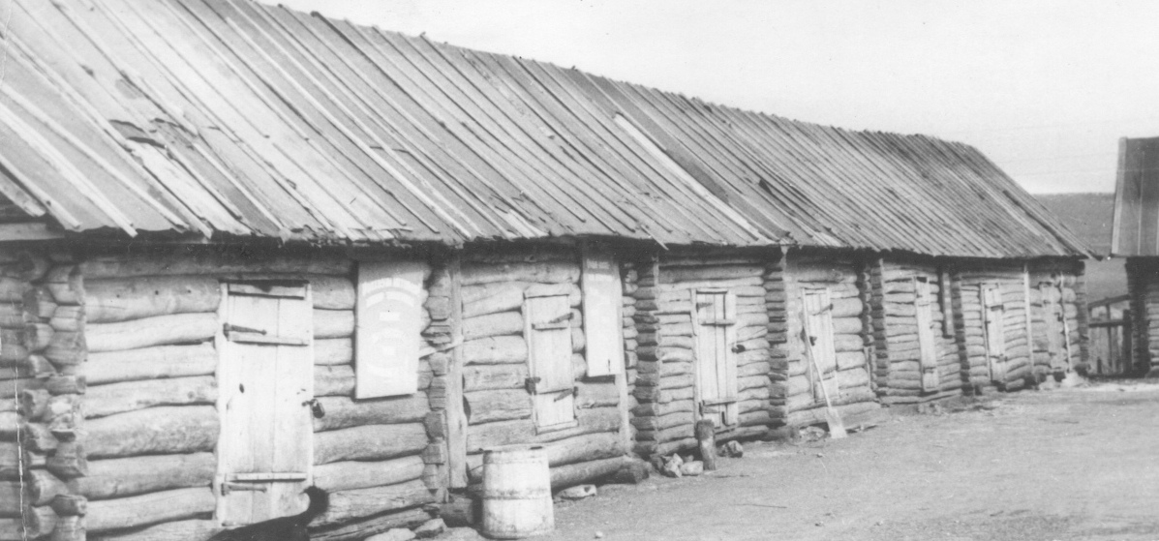

Уборка урожая
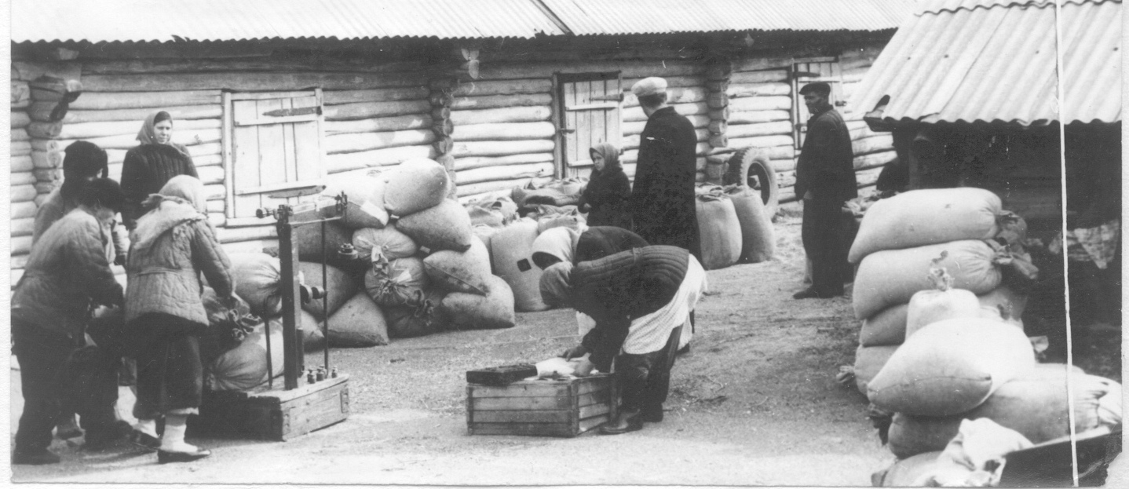

Дом крестьян
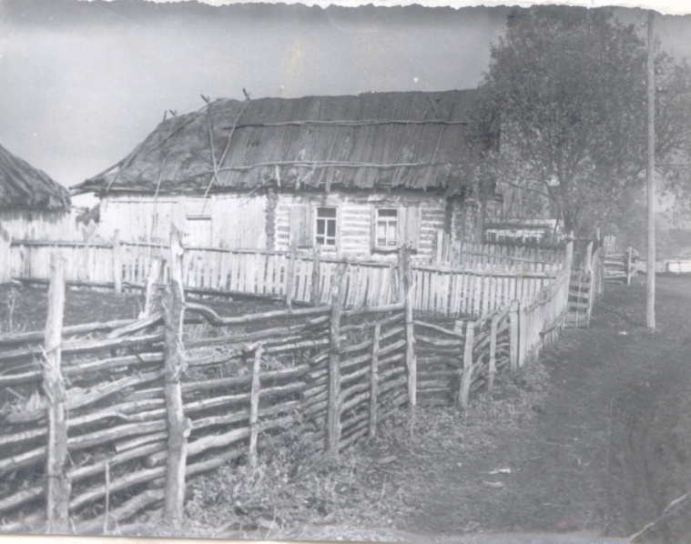

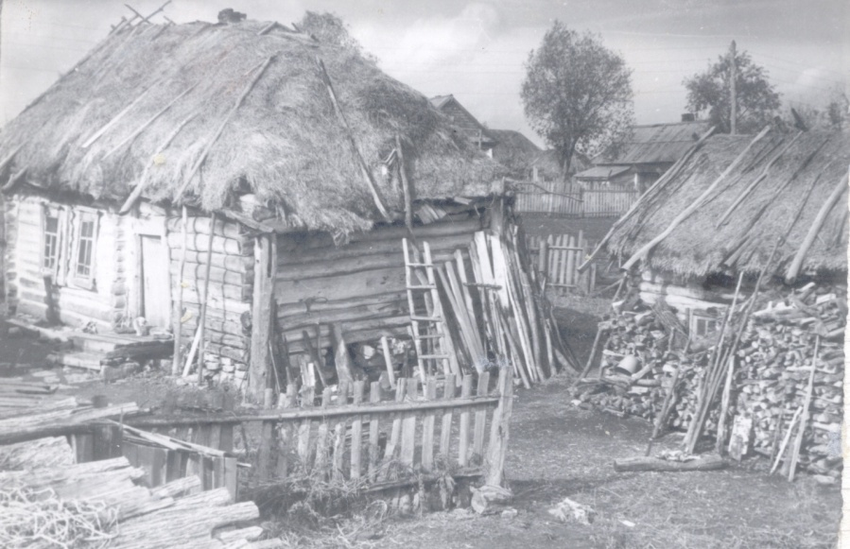

В 1969 году на базе колхозе «Победа» был создан совхоз «50 лет Октября». Директором назначили Е.Софина. Позднее в разные годы возглавляли совхоз М.Хабибуллин, З.Афзалов, Р.Гимаев, Л.Мириханов, Р.Шафиков.
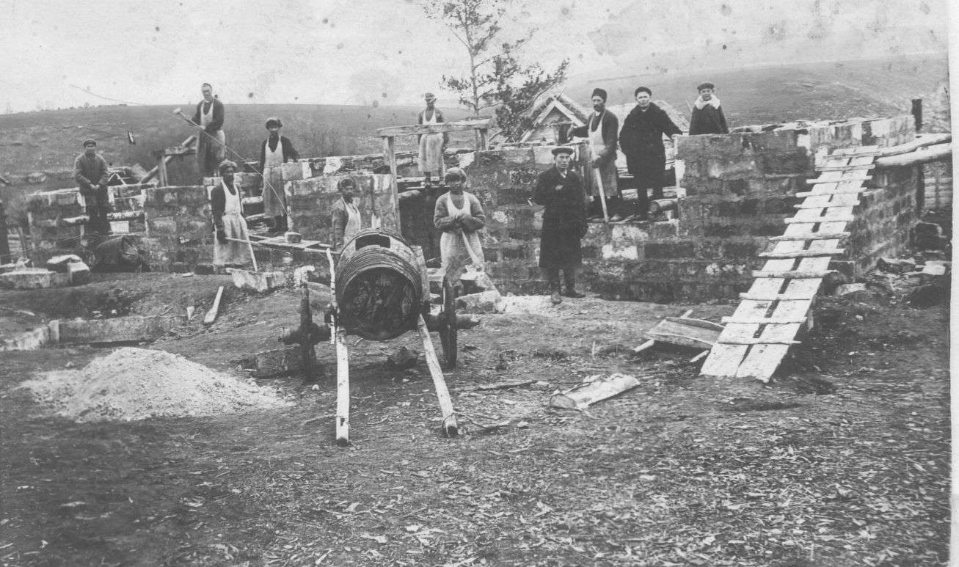
Именно в этот период начинается строительство 5 жилых домов, школы, зерносклада, фермы. Закупается для фермы доильная установка, и охладитель молока.

Стройка продавольственного магазина
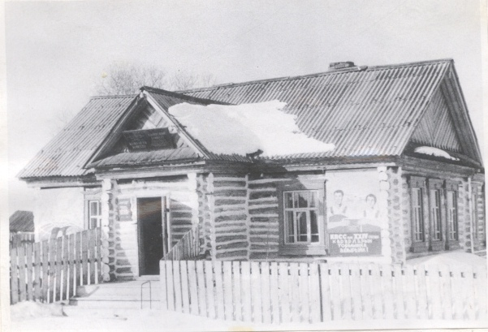

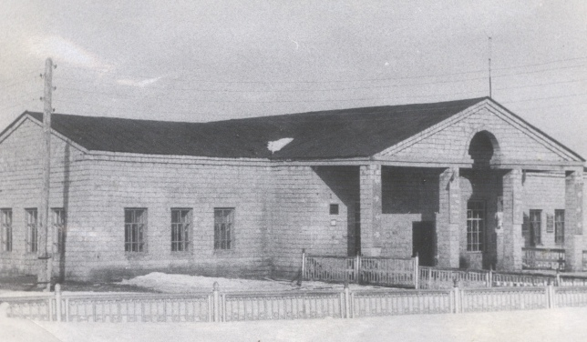
Сельсовет

Дом культуры
Особый скачок в развитии села произошел в период работы директором Легендара Мириханова. Именно в это время Маметьево был газофицирован, в селе появился водопровод. Для рабочих совхоза были построины 10 коттеджей. В настоящее время одна из улиц носит имя Л.Мириханова В настоящее время хозяйство называется ООО «Мамат». Руководит им Данис Анасович Хабибуллин.

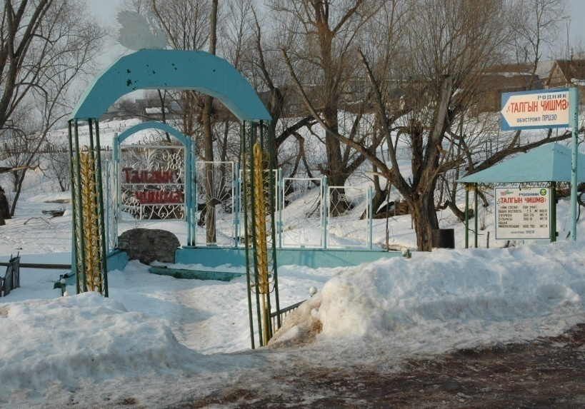
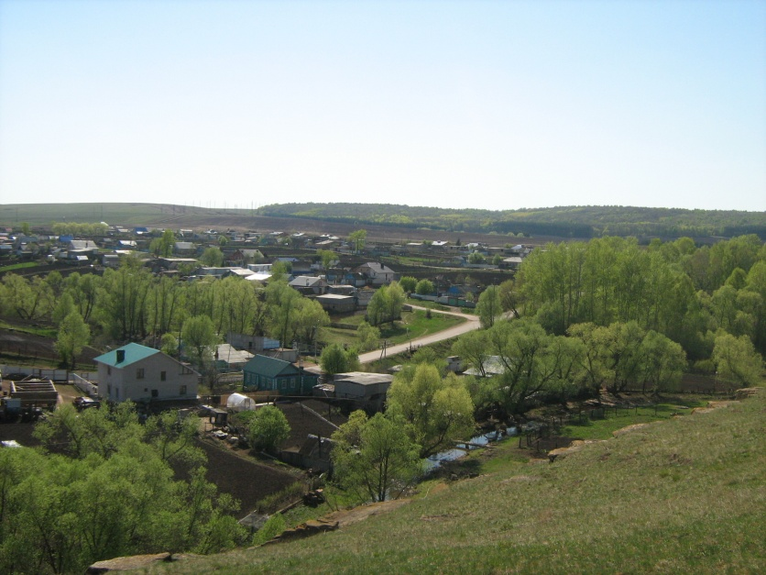
Вид с горы Обустроенный родник

Утро в селе

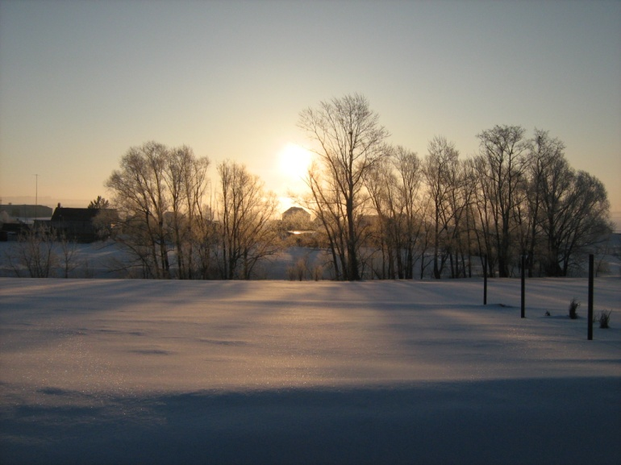

Выдающиеся

личности

села

Маметьево

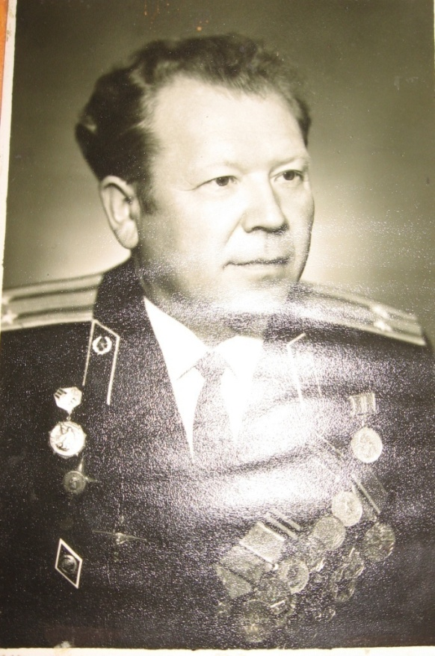
Среди выпускников школы много выдающихся людей, которыми сегодня гордится село Маметьево. Вот некоторые из них.
Сабир Ахматович Сафин-кавалер двух орденов Красной звезды, ордена Великой Отечественной войны I степени, имеет медали «За отвагу» и еще 23 медали, участник Великой Отечественной войны, окончил Ленинградский Государственный Университет- юридический факультет, всю жизнь прослужил в КГБ, жил и служил в Санкт- Петербурге, умер в 2005 году, похоронен в Санкт- Петербурге.
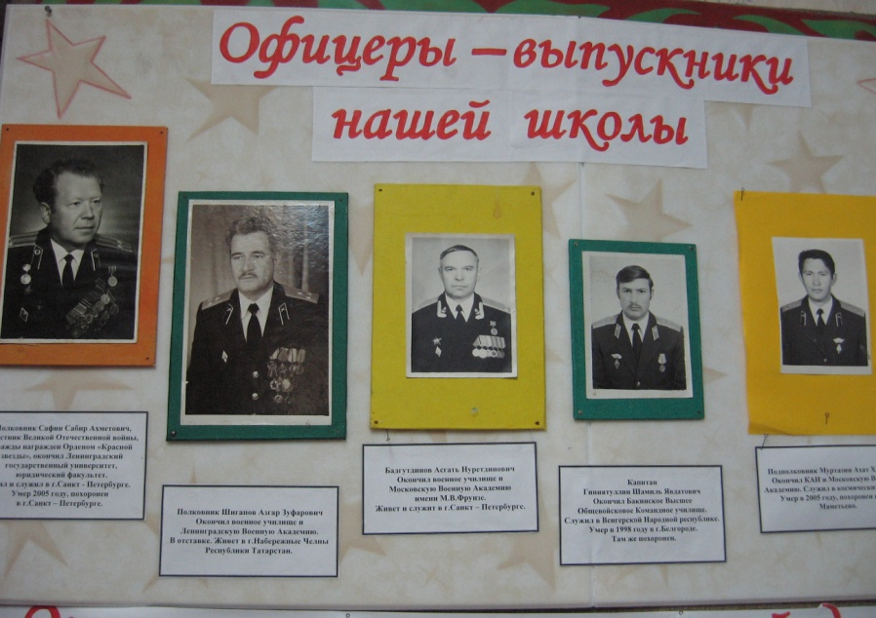

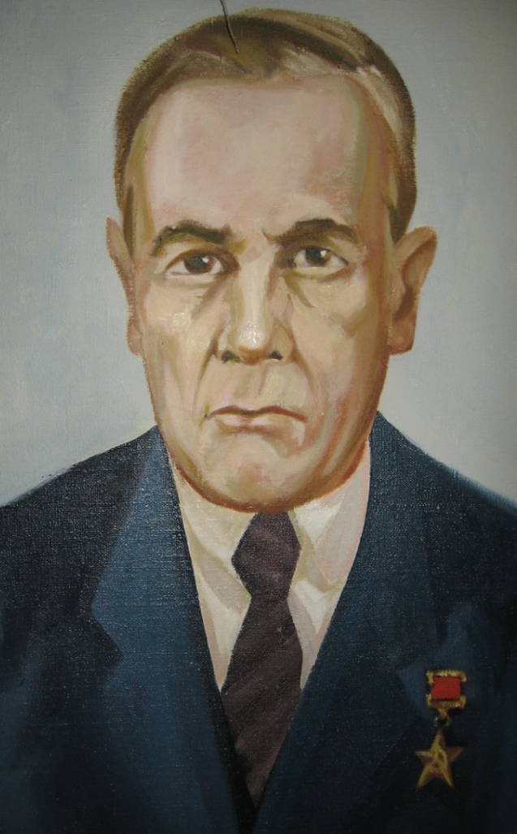
Родом из Маметьево Герой Социалистического Труда, почетный гражданин Альметьевского района и города Альметьевска, заслуженный строитель ТАССР, участник Великой Отечественной войны
Рашит Саттарович Саттаров.
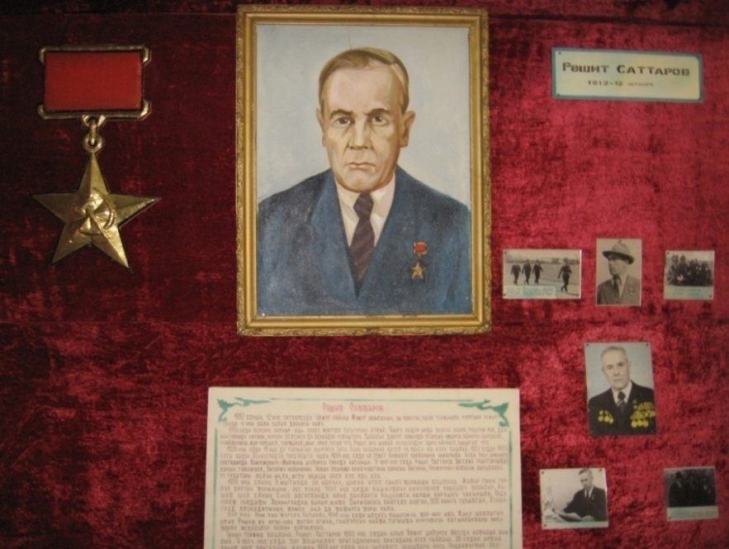
Рашит Саттарович родился 12 октября 1912 года в деревне Маметьево Альметьевского района. В годы военные лихолетья был участником Ленинградского фронта. Демобилизовался в 1946 году. С 1946 по 1951 год Рашит Саттарович жил и работал на станции Чу Джамбулской области. С 1951 года начинает работать каменщиком на строительных площадках города Альметьевска, с 1953 по 1972 год он возглавляет бригаду каменщиков СМУ- 42 треста №8. Бригада, руководимая Рашитом Саттаровичем неоднократно занимала призовые места в соцсоревновании строителей. Рашит Саттарович был хорошим организатором производства, наставником молодежи, воспитал целую плеяду специалистов, заслуженных строителей. За большой вклад в строительство города, добросовестный труд, высокое мастерство и профессионализм Рашиту Саттаровичу Саттарову в 1959 году было присвоено звание Героя Социалистического Труда, а решением городского Совета народных депутатов ему присвоено звание «Почетный гражданин города Альметьевска». 27 ноября 1996 года ушел из жизни один из первооснователей города Альметьевска. Похоронен он в деревне Маметьево

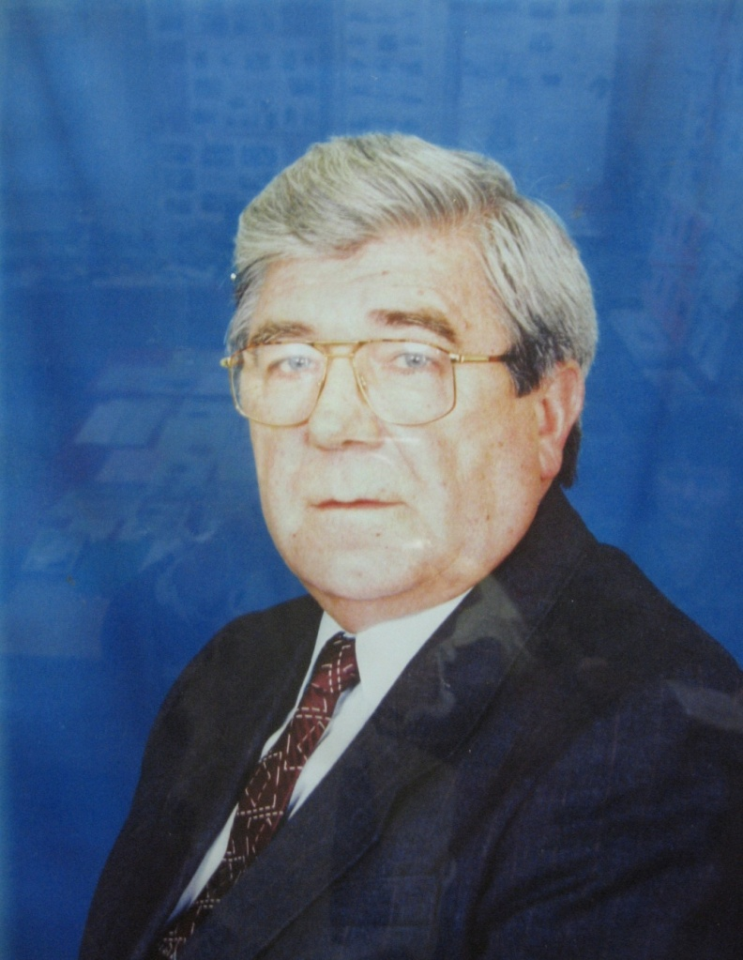
Ирек Ахметович Сафин- доктор медицинских наук, профессор, член-корреспондент Российской Академии Естествознания, заслуженный врач республики Башкортостан, заслуженный деятель науки республики Башкортостан.
Родился 15 июня 1932 года в городе Альметьевск Татарской АССР в многодетной семье. В 1940 году отец был переведен на работу в село Маметьево. Учился Ирек Ахметович в семилетней татарской школе. Учился хорошо, окончил школу на похвальную грамоту, которая давала возможность поступить в любое среднее учебное заведение без экзаменов. В 1947 году И.А. Сафин поступил в Чистопольскую фельдшерско-акушерскую школу и закончил ее в 1950 году. Некоторое время работал заведующим фельдшерско-акушерским пунктом в селе Маметьево. После окончания медицинского института в 1957 году он был направлен на работу в Мишкинский район Башкирской АССР на должность хирурга Центральной районный больницы и через несколько месяцев был назначен главным врачом этой же больницы. В 1961 году он поступил в клиническую ординатуру на кафедру известного хирурга и государственного деятеля профессора Имам-Гали Галимовича Кадырова. После окончания клинической ординатуры он получил направление в город Нефтекамск на должность заведующего отделением районной больницы. В 1971 году жизнь И.А Сафина ознаменовалась переходом на работу в Башкирский государственный медицинский институт ассистентом на кафедру общей хирургии. В 1974 году И.А.Сафин был избран заведующим кафедры общей хирургии БГМИ и проработал в этой должности до 1997 года. В 1985 году на базе клиники были организованы городские центры хирургии печени и лазерной медицины.
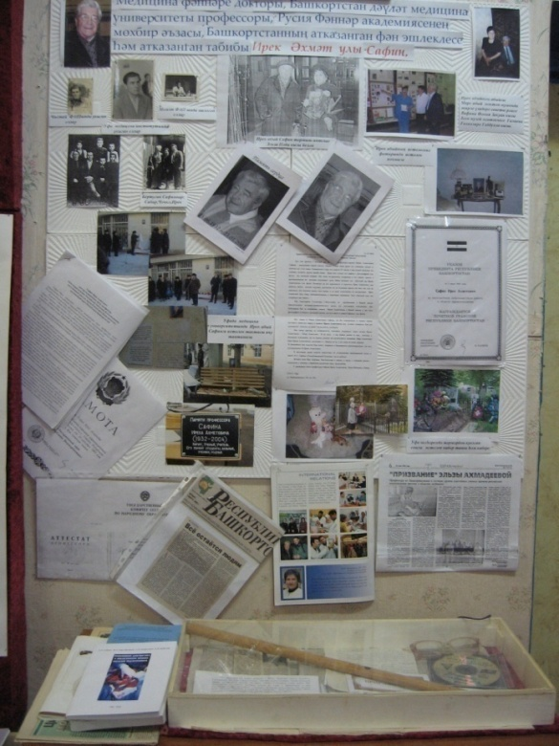
Профессор Сафин И.А. был одним из ведущих гепатологов России, он является основателем печеночной и лазерной хирургии в Башкирии, положил начало применению аллотрансплантантов в лечении очаговых заболевании печени и других заболеваний брюшной полости. Он автор более 300 опубликованных работ, 4 монографий, им получено 57 удостоверений на рационализаторские предложения, 3 патента на изобретение. В январе 1984 года не стало Ирека Ахметовича.
Более 20 лет- с 1969 по 1990 год-возглавляла Маметьевский сельский совет Асия Хазиахметова. Именно в этот период в селе не без участия сельсовета были решены многие социальные проблемы: в дома провели газ, воду, проложили асфальтированную дорогу, построили Дом культуры, магазин, школу, детский сад, почту.
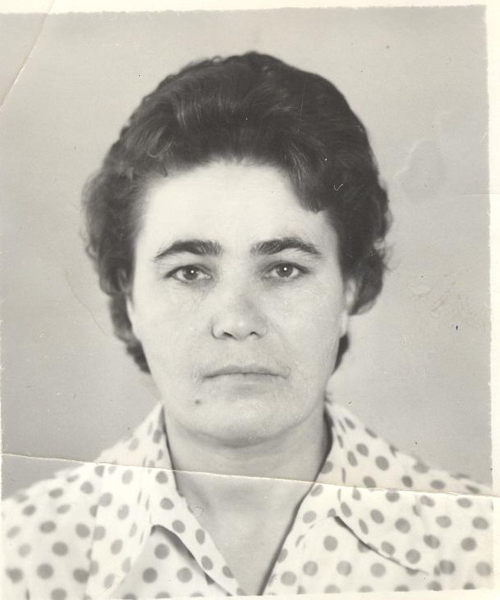
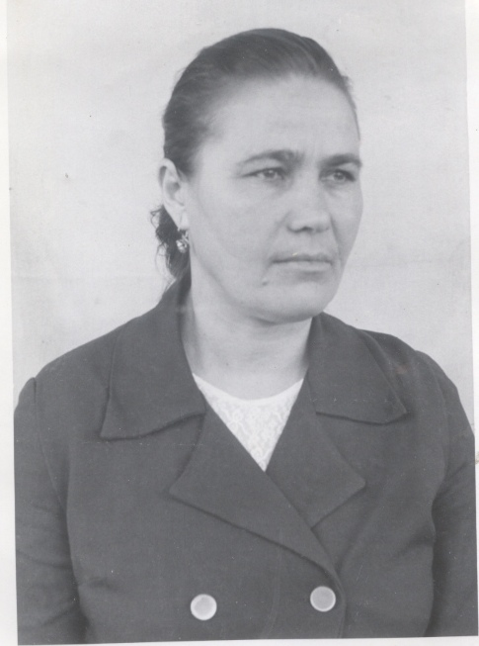
Хазиахметова Асия Гарифовна родилась 1932 году 30 мая Альметьевского района в деревне Тайсуган в семье колхозника. В 1941 году она поступает в семилетнюю школу Тайсуганово. Там вступает в ряды комсомола. В 1952 году начинает работать заведующим клубом в деревни Маметьево. Эти годы были самыми тяжелыми. В это же время Асия апа ведет работу комсомольского секретаря. За хорошую работу в деятельности культуры она награждается Почетной грамотой Верховного Совета Татарстана. В 1962 году она работает библиотекарем деревни Маметьево. С 1964 года она так же работает партийным секретарем в колхозе «Победа». В 1969 году заканчивает Елабужскую культурно-просветительское училище. В 1969 году начинает работать в Маметьевском сельском совете, выполняет работу секретаря порткома. Асия Гарифовна за успешную работу занесена в Почетную книгу Республики. В 1976 году победитель социалистического соревнования, награждена медалями «Ветеран труда» и «100-летия со дня рождения Ленина». В 1982 году награждается почетной грамотой Верховного Совета Татарстан. Сегодняшний день она персональная пенсионерка и проживает в селе Маметьево.

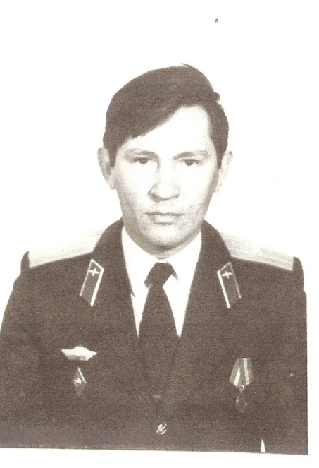
Подполковник Ахат Минхадеевич Муртазин. Родился в деревне Маметьево Альметьевского района. Учился в Казанском авиационном институте в 1976-1982 гг. В 1991 году поступил в Московскую военную академию и 1994 году закончил с отличием, служил в космических войсках. В свободное время увлекался рисованием, его некоторые картины хронятся в школьном музее. Умер в 2005 году,похоронен в селе Маметьево.

Картины Ахата Минхадеевича Муртазина
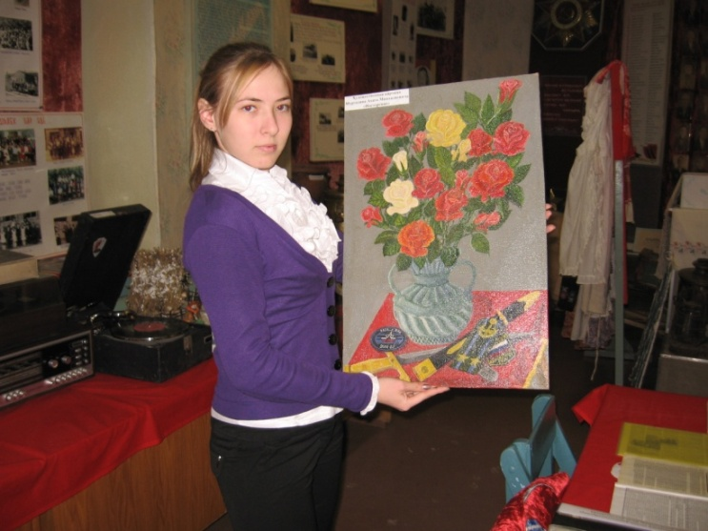
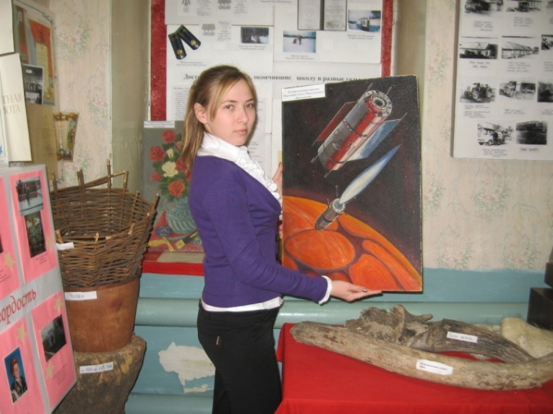

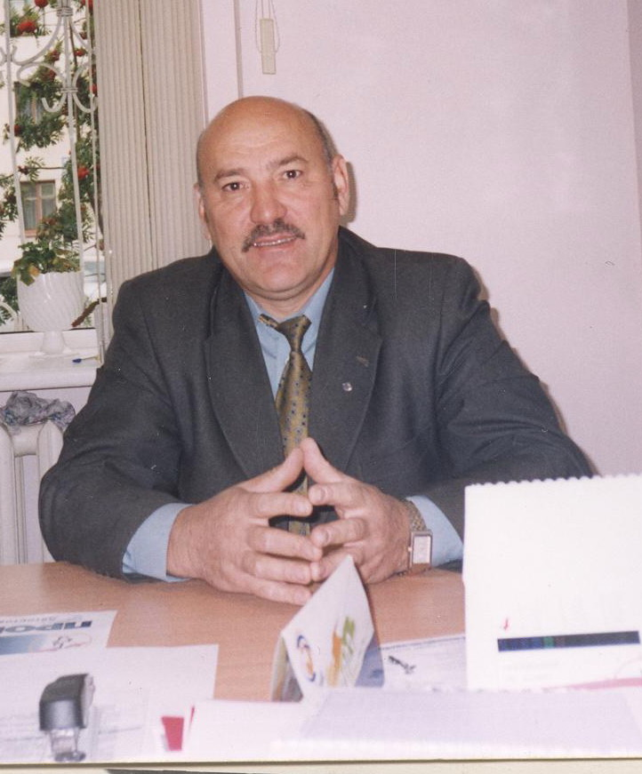
Уроженцами Маметьева являются заслуженный работник физической культуры РТ, заместитель начальника по делам молодежи и спорту
Рафаиль Рафкатович Хазиахметов.
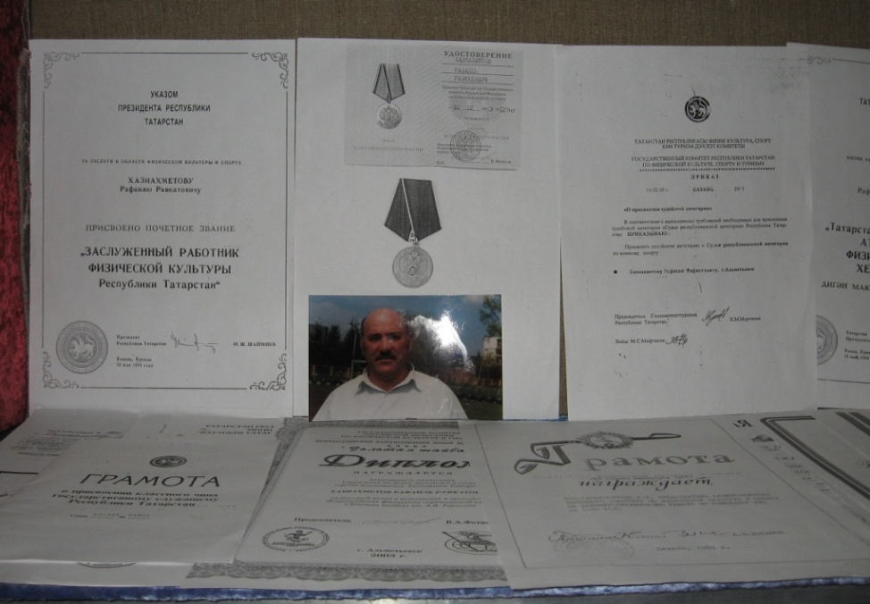
Родился Рафаиль Рафкатович Хазиахметов 5 марта 1956 году в селе Маметьево. В 1973 году окончил Чупаевскую среднюю школу. В 1976 -1978 гг. учился в Альметьевском техникуме физической культуры. Потом закончил Волгоградский институт физической культуры в Набережных Челнах. В разные годы работал заместителем начальника управления по физкультуре и спорту и по делам молодежи, спорту и туризму. Награжден почетными грамотами, благодарственными письмами Комитета по физкультуре и спорту Республики Татарстан, Министерства по делам молодежи, спорту и туризму Республики Татарстан, почетной грамоты Татарского Республиканского комитета профсоюзов работников государственных учреждений. Он главный судья соревнований по конному спорту, имеет звание « Судья республиканской категории по конному спорту». Хазиахметов Р.Р. пример мужества, достойного подражания подрастающего поколения. На сей день Рафаиль Рафкатович работает заместителем директора ДЮСШ Альметьевского хоккейного клуба «Нефтяник», живет в Альметьевске.

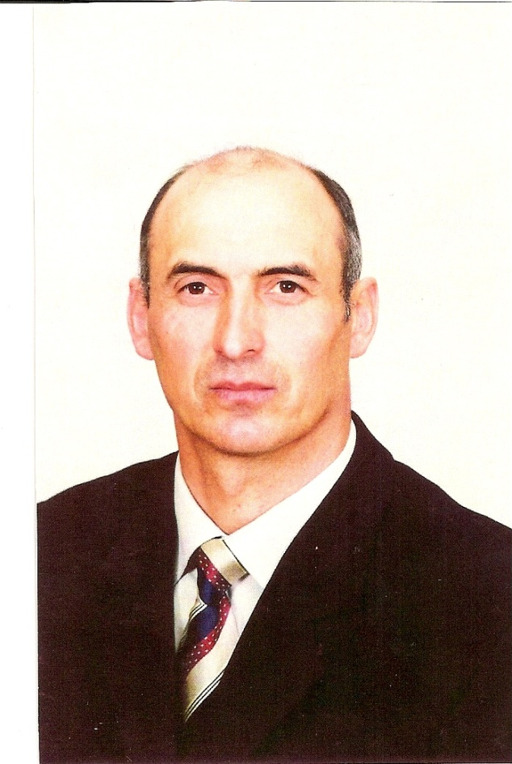
Гиниятуллин Камиль Явдатович родился в деревне Маметьево 1959 году. Среднее образование получил в родной деревне. В 1982 -1987 годах учился в КГПИ. Работал учителем физкультуры и ОБЖ в родной школе. Он 27 лет проработал в этой должности, 6 лет- с 2003-2009 годах был директором Маметьевской СОШ. За высокие результаты в обучении и воспитании учащихся его работа отмечена наградами: Отличник народного просвящения, Почетная грамота Минестерства просвещения ТАССР; Почетные грамоты Администрации Альметьевского муниципального района, Почетная грамота УО Альметьевского муниципального района и города Альметьевска, Грамота центрально- детско- юнешеского туризма РФ. Присвоен статус “Ветеран труда” в 2006 году. Сегодняшний день Гиниятуллин Камиль Явдатович работает главой сельского поселения Маметьева.

Поздравление ветеранов ВОВ
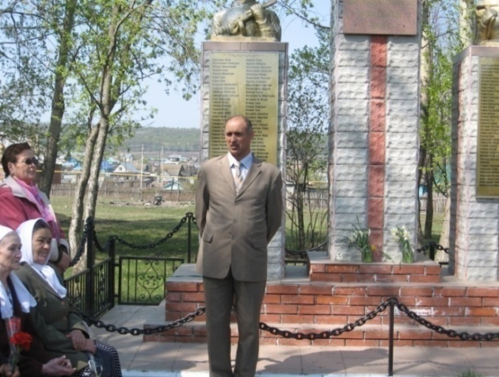

Родные просторы...
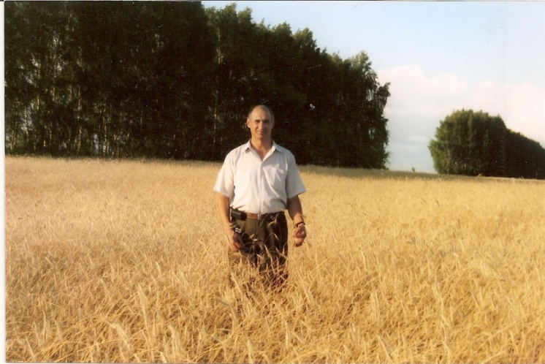

Достопримеча-

тельности

села

Маметьево

М
аметьевская средняя школа была построена в 1984 году. Его построили СМУ-42 и СМТ-8. Школа была расчитана на 320 учащихся. Строительство новой школы начался когда директором работала Валеева Ляля Нуриевна. Сегодняшний день в школе учатся 37 учащихся и работают 9 учителей.
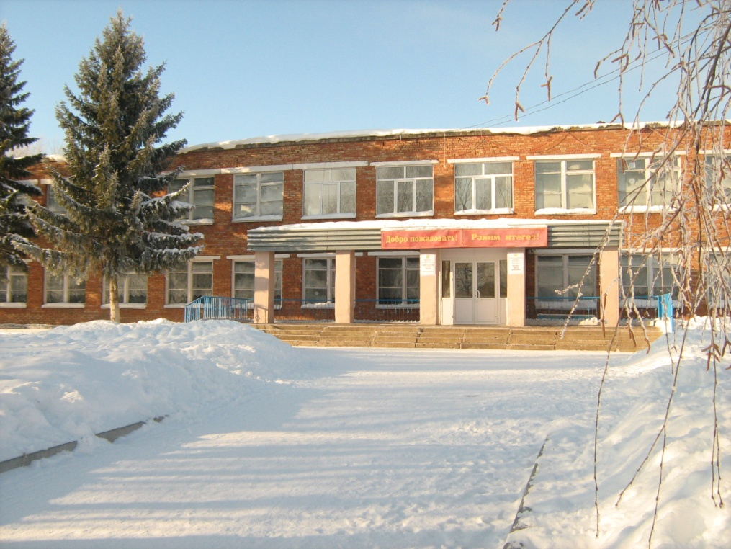
История Маметьевской школы.

История Маметьевской школы берет свое начало с 1918 года, когда в село приехал первый советский учитель Лотфулла Гильфанов. Но вскоре его забрали в Карабаш, а вместо него приехали выпускники Бугульминских курсов для учителей Газиз Каримов и Гафифа Ишкинина. Но недолго им пришлось учить маметьевских детей - они были убиты во время вилочного восстания.
В 1928 году открылась начальная школа. Первая учительница начальных классов Бикчурина Шафика - дочь муллы с.Чыршылы Лениногорского района.
С 1934 года – семилетняя школа. В 1936 году был первый выпуск семилетней школы, а в 1937 году достроено новое каменное здание школы, в те годы директором работал Каюмов Закир, он сам был учителем истории, а его жена Асия Каюмова (крымская татарка) была математиком.

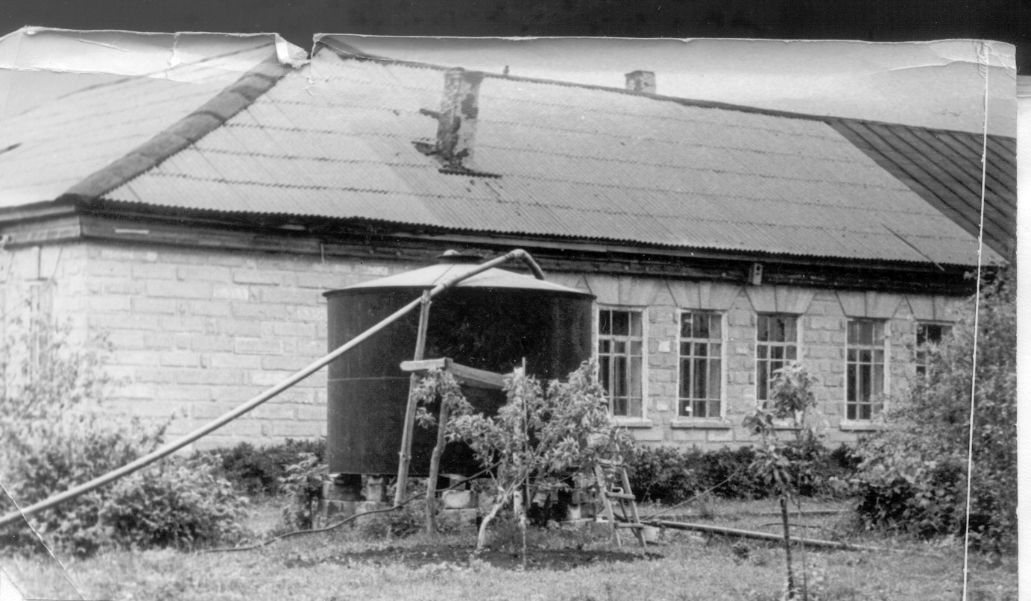

Каюмов Закир и его жена Асия Каюмова были в 1937 году репрессированы.
Каюмов Закир Каюмович в 1983 году реабилитирован. Про жены информации нет. С 1938 года по 1944 год школа действовала, как средняя.
В 1941 году был первый выпуск средней школы.
С 1961 года – восьмилетняя школа.
С 1972 года – средняя школа.
В 1984 году состоялось открытие типового двухэтажного кирпичного здания школы. Директором был Галиев Алмаз Курбангалиевич он заслуженный учитель РТ, отличник народного образования, делегат съезда учителей ТАССР, 1987 г, работал директором с 1983 по 1990 год.

Отличники просвещения РСФСР, РФ.
- Садыкова (Шайдуллина) Шакира – учительница татарского языка и литературы, пенсионерка, живет в г.Лениногорске.
- Хатамтаева (Рашитова) Насиха Гадиевна работала учителем истории и завучем. Живет в г.Альметьевске, на пенсии.
- Сагъдиева Раиса Хамидулловна – учительница начальных классов, на пенсии, живет в г. Альметьевске.
- Хусаинова (Камалетдинова) Тазкира Ризатдиновна – учительница татарского языка и литературы, на пенсии, живет в с. Маметьево.
- Галиев Алмаз Курбангалиевич – учитель русского языка и литературы, директор школы, умер в 1990 году.
- Гиниятуллин Камил Явдатович – директор школы, учитель физической культуры и ОБЖ, ведущий учитель МОУ – Маметьевской средней общеобразовательной школы.
- Галиева Гульназира Габдулловна – учитель математики МОУ – Маметьевской средней общеобразовательной школы.

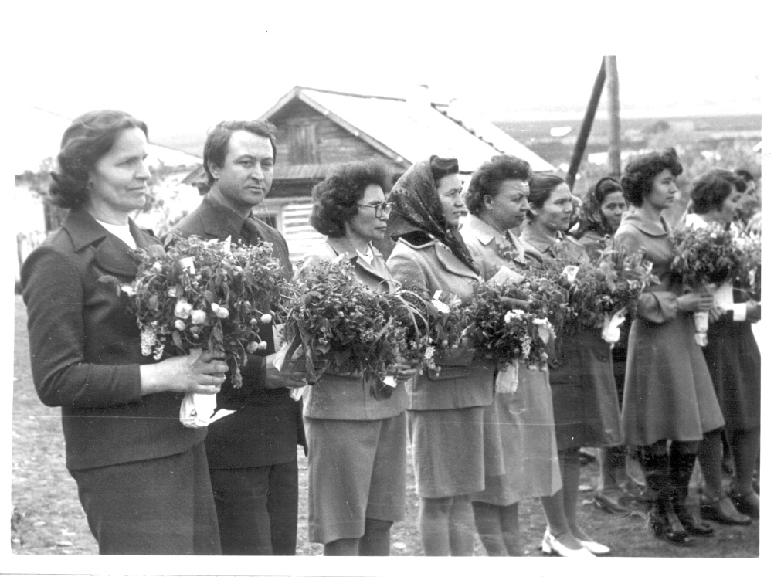

Школа в 1986 году утверждена участником ВДНХ СССР от 16.07.1986г. Постановление 480 – Н №841 и двое учащихся Ибрагимов Наил (№6475, №840 – Н от 16.07.1986г.), Шагиев Шавкат (№6474 №480 – Н от 16.07.1986г.) награждены дипломами ВДНХ СССР.
В 1986 году ученическая производственная бригада за лучшие показатели во Всероссийском смотре ученических бригад награждена Почетной грамотой и автобусом Агропромышленного Комитета РСФСР. Обобщен опыт школы.
Республиканские семинары:
1987 год. Семинар директоров школ и секретарей парторганизаций школ республики. «Школа – центр подготовки учащихся к самостоятельной жизни и труду».
2001 год 8 февраля. Региональный семинар руководителей школьных музеев. Тема: «Актуальные проблемы создания программ работы школьного музея».
2001 год 23 августа. Республиканская конференция учителей (Зам.начальника УО по национальному вопросу). Тема: «Информационно-коммуникационные технологии в образовании Республике Татарстан».

Директорами Маметьевской школы работали:

- Шагалиев Габдрахман 1933-1935 гг.
- Каюмов Закир Каюмович 1936-1937 гг.
- Хикматуллин Гафият 1937-1940 гг.
- Мостафин Аслах 1940-1941 гг.
- Шумарина Мария 1941-1944 гг.
- Мухаметшин Г. 1944-1947 гг.
- Рашитов Риза Васильевич 1947-1951 гг.
- Куручбаев
- Сафуанов Суфиян С. 1956-1961 гг
- Шайдуллин Гариф 1951-1955 гг., 1962-1973 гг.
- Мухаметшин Мухаммади Мушарафович 1973-1975 гг.
- Миннеханов Асгать Агъзамович 1975-1981 гг.
- Валиева Ляля Нуриевна 1981-1983 гг.
- Галиев Алмаз Курбангалиевич 1983-1990 гг.
- Гиниятуллин Рамиль Явдатович 1990-2003 гг.
- Гиниятуллин Камил Явдатович 2003 -2010 гг.
- Гиниятуллин Рамиль Явдатович 2010-2011 гг.
- Гилязова Миляуша Ахатовна с 2011 по настоящее время

Этот стенд посвящен офицерам, окончивших нашу школу в разные года

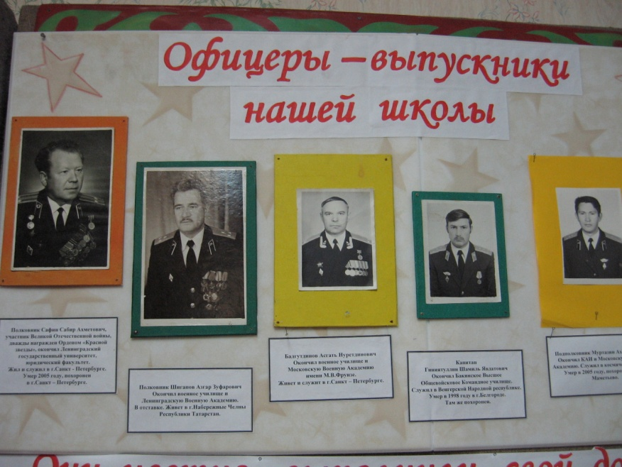

Полковник Сафин Сабир Ахметович, участник Великой Отечественной войны, дважды награжден Орденом «Красной звезды», окончил Ленинградский государственный университет, юридический факультет.
Жил и служил в г.Санкт - Петербурге.
Умер 2005 году, похоронен в г.Санкт – Петербурге.

Полковник Шигапов Азгар Зуфарович
Окончил военное училище и Ленинградскую Военную Академию. В отставке. Живет в г.Набережные Челны Республики Татарстан.

Подполковник Муртазин Ахат Хадиевич.
Окончил КАИ и Московскую Военную Академию. Служил в космических войсках. Умер в 2005 году, похоронен в селе Маметьево.

Капитан Гиниятуллин Шамиль Явдатович
Окончил Бакинское Высшее Общевойсковое Командное училище. Служил в Венгерской Народной республике. Умер в 1998 году в г.Белгороде. Там же похоронен.

Бадгутдинов Асгать Нуретдинович
Окончил военное училище и Московскую Военную Академию имени М.В.Фрунзе. Живет в г.Санкт – Петербурге.

Гараев Радик Хабипович. Военный врач, подполковник в отставке. Окончил военную Академию в г.Горький. Служил во Владивостоке.
Среди выпускников школы много выдающихся людей, которыми сегодня гордится Маметьево. Вот лишь некоторые из них.
Сабир Ахматович Сафин - кавалер двух орденов Красной Звезды, ордена Великой Отечественной войны I степени, имеет медали "За отвагу" и еще 23 медали, участник войны, всю жизнь прослужил в КГБ.
Его брат Ирек Ахматович Сафин - доктор медицинских наук, профессор, член-корреспондент Академии наук естествознания, заслуженный врач Республики Башкортостан.
Родом из Маметьева Герой Социалистического Труда, почетный гражданин Альметьевского района и города Альметьевска, заслуженный строитель ТАССР, участник Великой Отечественной войны Рашит Саттаров.
Уроженцами Маметьева являются заслуженный работник физической культуры РТ, Р. Хазиахметов, начальник НГДУ "Джалильнефть" М. Каюмов, заслуженный работник сельского хозяйства РФ, генеральный директор 000 "Урожай" Азнакаевского района Р. Мухамедьяров, полковник в отставке Азгар Шигапов, известный самодеятельный композитор Зиннур Сафиуллин и его сын Ильназ.
В краеведческом музее школы есть отдельный стенд, посвященный известным землякам, прославившим себя в той или иной отрасли.
Детский сад”Ландыш” в селе был открыт в 1986 году. Садик расчитан на 65 детей, сегодня детский сад посещают 25 детей
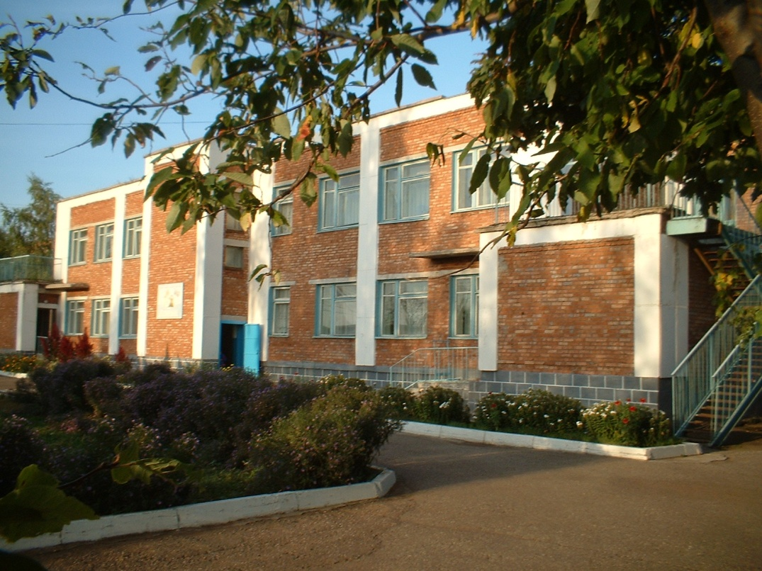

С помощью НГДУ “Елховнефть” в 1997 году в селе открылся новая мечеть.
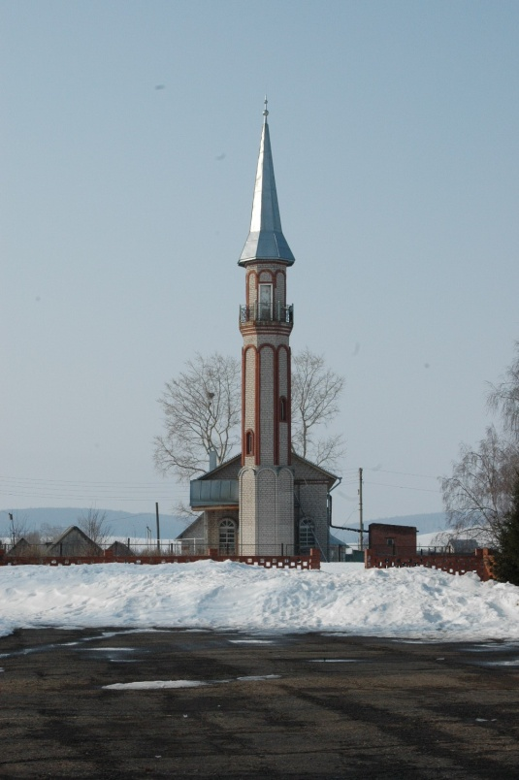

Маметьевская сельская столовая была открыта в 2000 году.
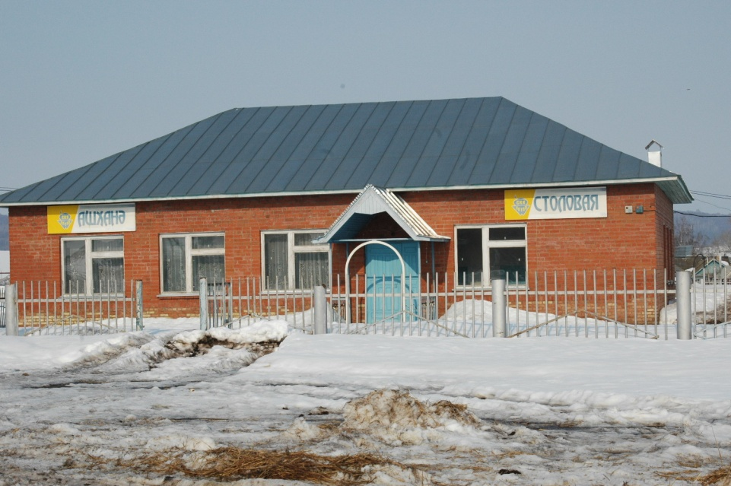

Обелиск, в честь погибших в Великой Отечественной войны была обнавлена с помощью и поддержки нашим односельчанином Мисхатом Садриевым в 2005 году.
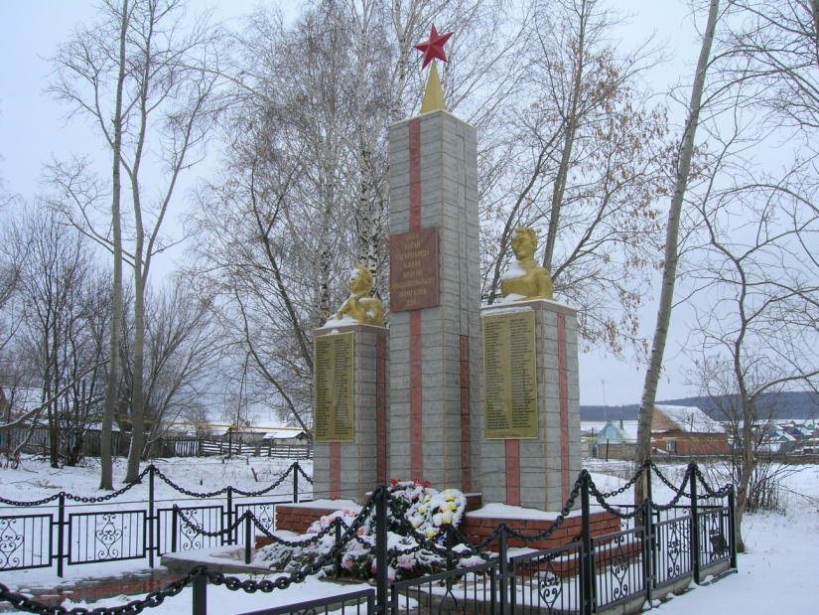
В
годы Великой Отечественной войны ушли из села 210 человек, вернулись живыми лишь 133. Среди моих односельчан награжденные Орденом Красной Зведны 5 человек. Из них на эту награду трижды Хаертдинов Шамиль, дважды Сафин Сабир. Медалью “За Отвагу”- 13 человек. Орденом Великой Отечественной войны I степени награждены 6 участников. Орденом Великой Отечественной войны III степени награжден Ямалтдинов Шакир.
В настоящее время в селе осталось лишь 1 ветеран Великой Отечественной войны- Шайдуллин Зуфар

Дом культуры в селе был построен в 1968 году. Здесь находится библиотека, фонд- 6083 книг. Работают кружки для сельской молодежи, проводятся вечера,встречи,организуются праздники.

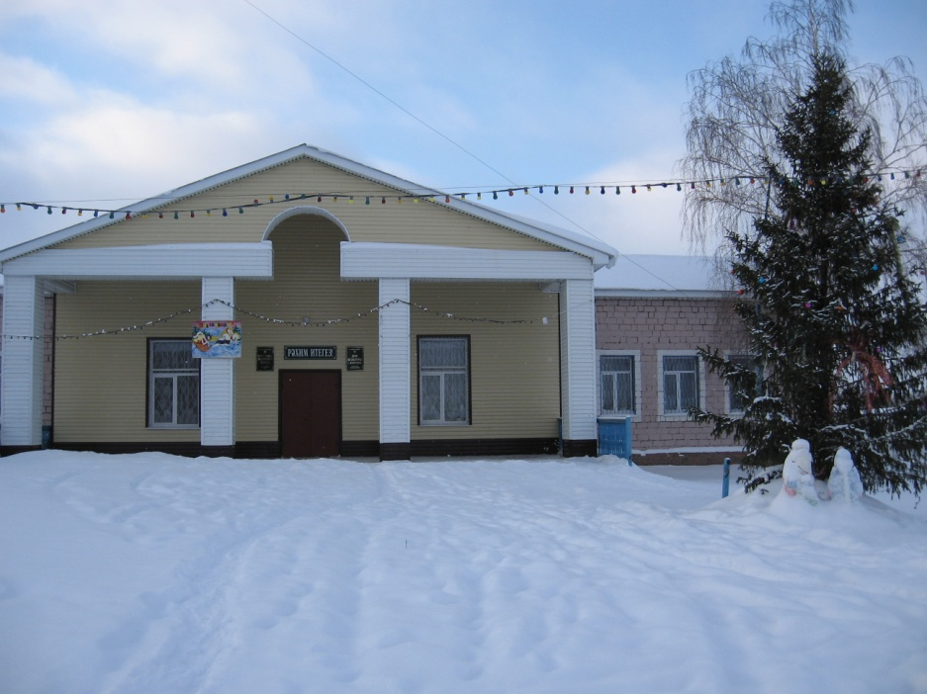
Наше село богата родниками. Родник- это не только вода, это духовность. Воды наших ключей донисут до потомков духовную теплоту тех, кто возродил их жизни. Оргонизация Татнефть подготовила программу “Экология”. И тогда в акционерном обществе была задумана операция “Родник” по очищению и обустройству источников жизни.”известите о водах, которые пьете”, говорится в Коране. Именно так поступают наши нефтяники, обустривая родники возле дорог. Такие источники щедро делятся с уставшими путниками всем, что у них есть: животворно водой, прохладой, тенью ив, свежим целительным воздухом.

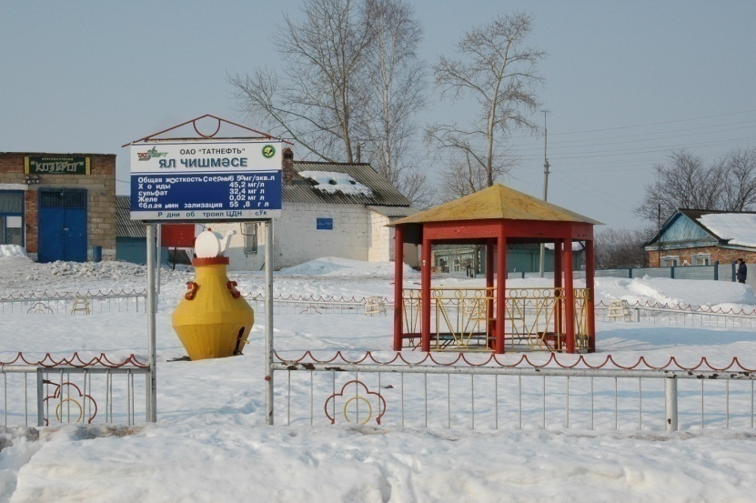

“Ял чишмэсе”
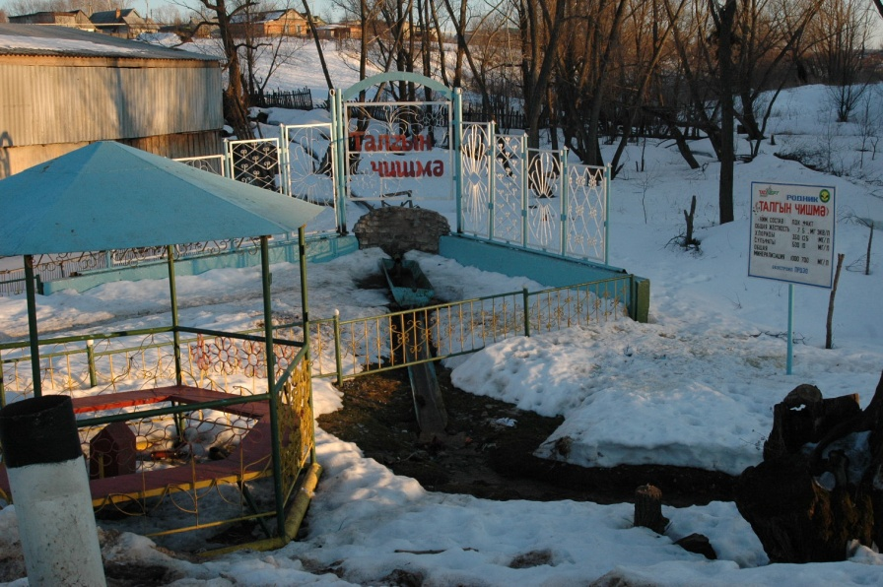

“Талгын чишма”

К холму темно- зеленому родной аул приник,
Струится у подножья смеющийся родник,
Его вода с мальчишества казалась сладкой мне-
И может ли иначе быть в любимой стороне!
Габдулла Тукай. “Родной аул”

“Пэси чишмэсе”
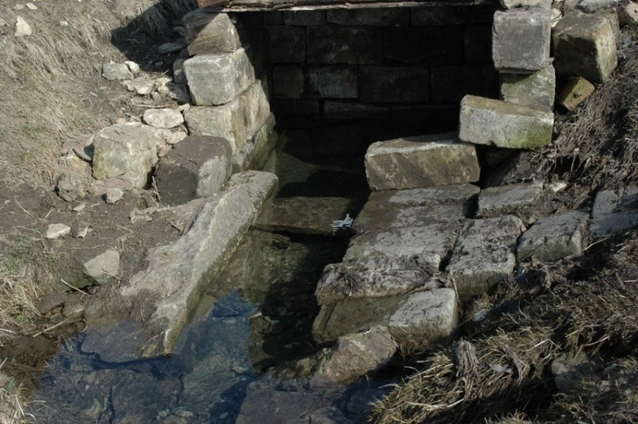

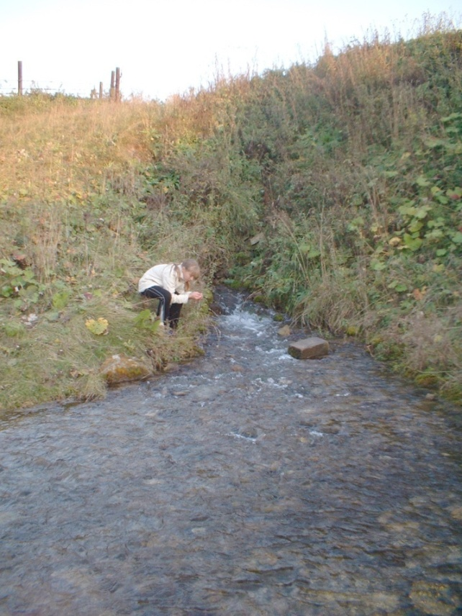
Под горою, у болота,
Не смолкая ни на миг,
День и ночь лопочет что-то
Разговорчивый родник
То ли – песенку поет,
То ли – воду пить зовет,
Что, как будто лед, студена
И сладка, как будто мед...

Муса Джалиль. “Родник”

“Атау чишмэсе”

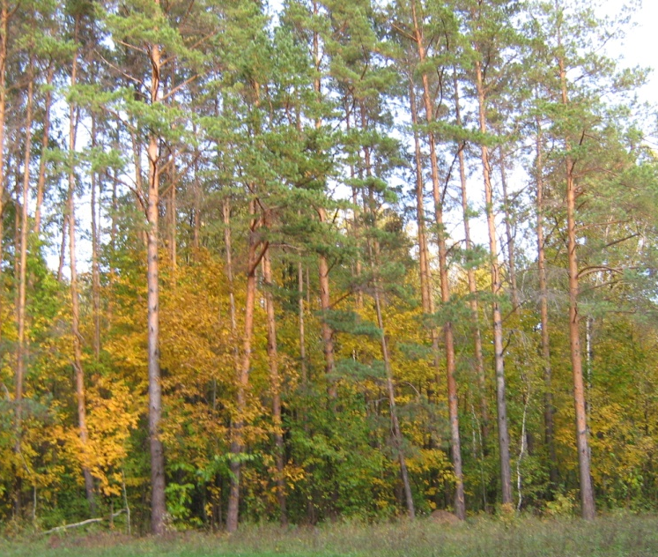
Унылая пора! Очей очарованья
Приятна мне твоя прощальная краса
Люблю я пышные природы увяданья
В багрец и золото одетые леса
А.С.Пушкин

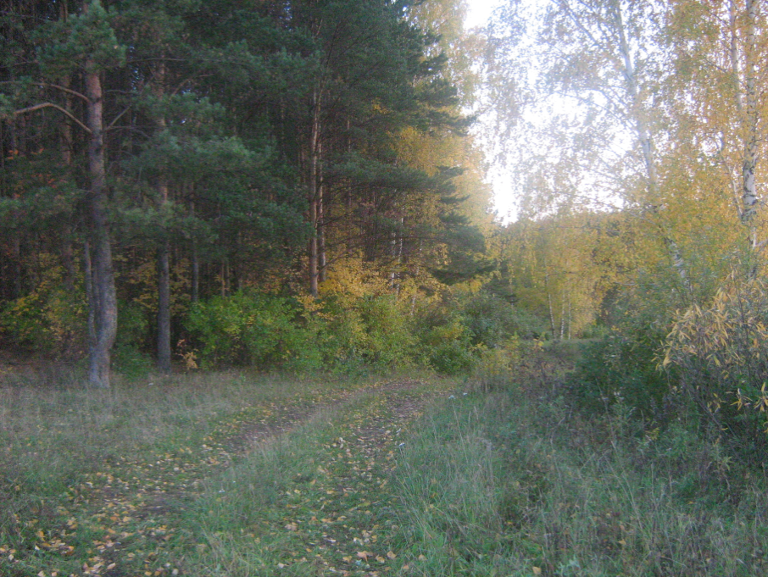
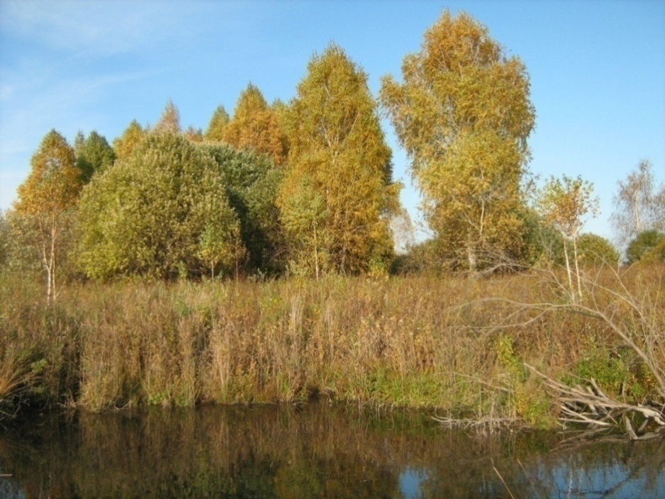

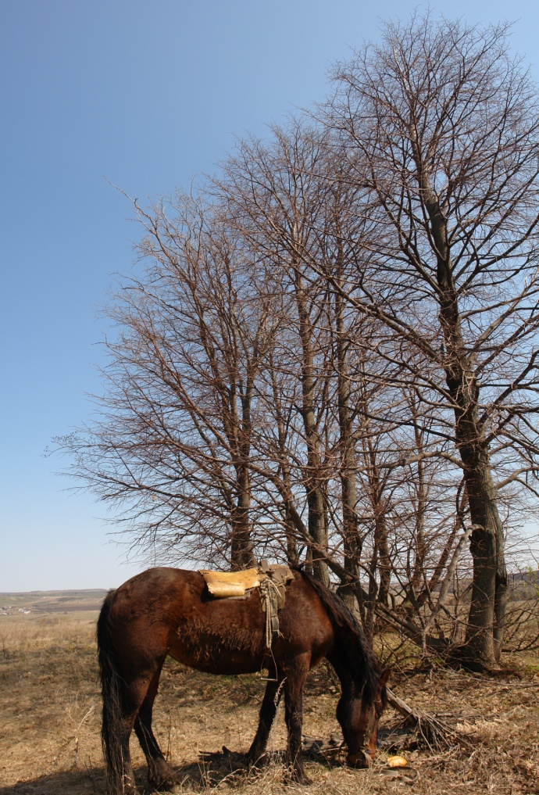
“Здесь деянья дедов наших, здесь священные места” Г.Тукай
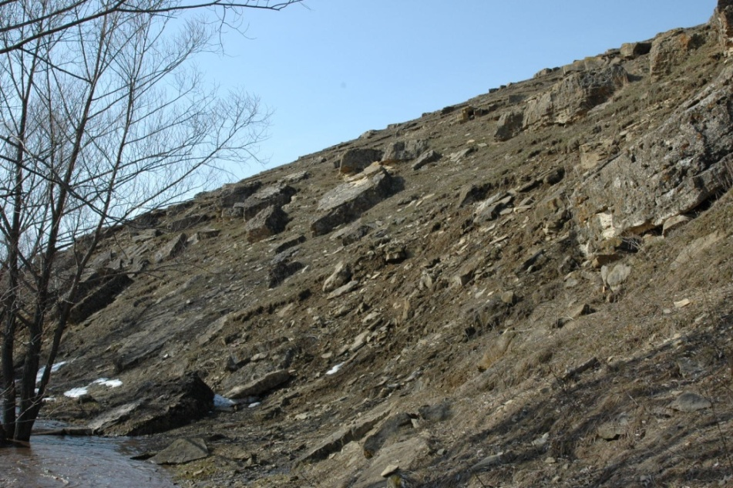

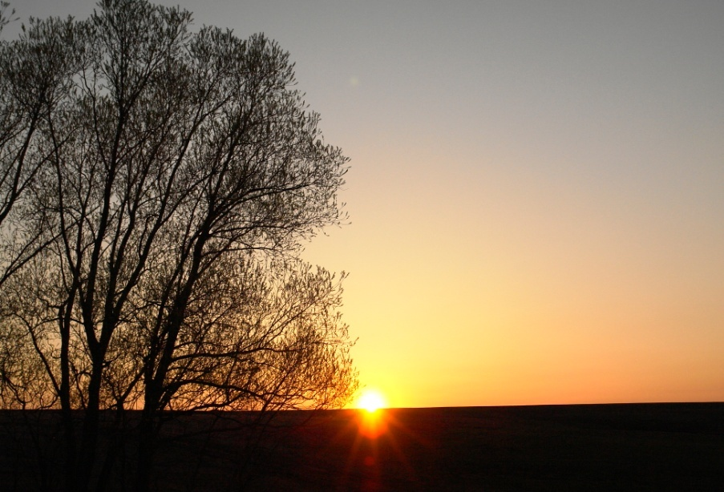
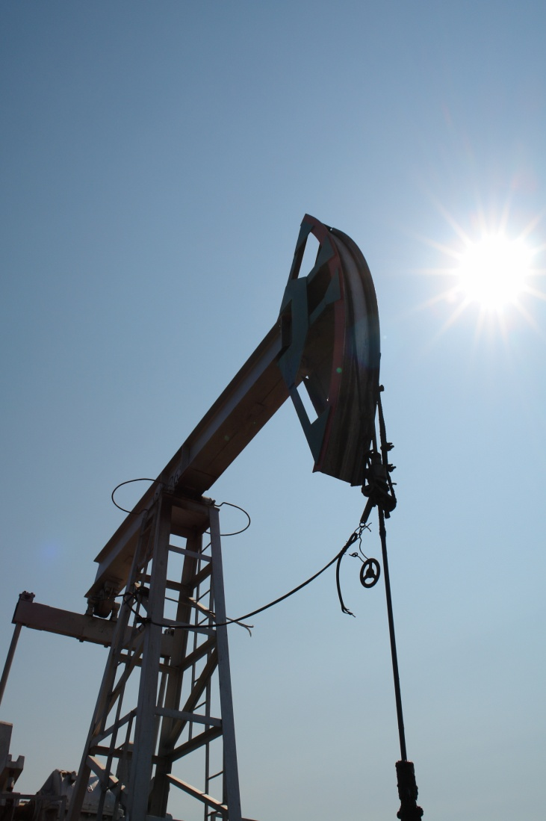

Список использованной литературЫ
- Альметьевский вариант, Казань: Изд-во «Экополис», творческое объединение «Янарыш», 1998
- Альметьевский район: от прошлого к будущему. – Казань: Изд-во «Дом печати», 2005. – 408 с
- Песня серебряных родников. – Альметьевск: Изд-во «Рухият», 1998. – 240 с
- Публикации краеведческого музея Маметьевской СОШ

